Název školy: Základní škola J. E. Purkyně a Základní umělecká škola Libochovice
Autor: Mgr. Jitka Hajná
Název: VY_32_INOVACE_07_D_Začátek 1. sv. války
Téma: Pracovní list-Začátek 1. sv. války
Číslo projektu: CZ.1.07/1.4.00/21.2803


Anotace | Žák si procvičí pojmy a znalosti z oblasti první světové války
Autor | Mgr. Jitka Hajná
Jazyk | Dějepis
Očekávaný výstup | Opakování učiva, ověření znalosti pojmů a souvislostí příčin první světové války
Speciální vzdělávací potřeby | - žádné -
Zpětná vazba | Seznámení s řešením, vlastní ohodnocení
Druh učebního materiálu | Pracovní list
Druh interaktivity | Aktivita
Cílová skupina | žák
Stupeň a typ vzdělávání | základní vzdělávání – druhý stupeň
Typická věková skupina | 13 - 15 let

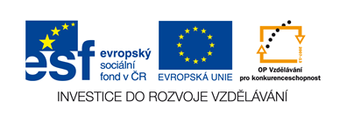

Prověrka - Začátek 1. sv. války
- Co se stalo záminkou k rozpoutání 1. sv. války, kdy a jak začala?

- Které nepřátelské strany se v ní střetly?

- Na jakých frontách se bojovalo?

- Jak se změnil charakter války během podzimu 1914?

- Jaké zbraně a další prostředky byly využívány v bojích?

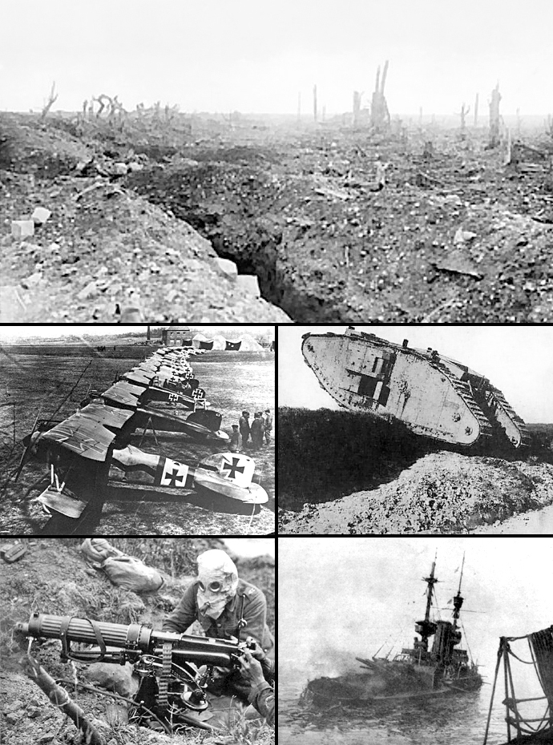

Řešení:

Prověrka - Začátek 1. sv. války
- Co se stalo záminkou k rozpoutání 1. sv. války, kdy a jak začala?
Atentát na Ferdinanda d’Este, 28. 7. 1914, Rakousko-Uhersko vyhlásilo válku Srbsku.
- Které nepřátelské strany se v ní střetly?
Trojspolek a Trojdohoda
- Na jakých frontách se bojovalo?
Západní, východní a jižní
- Jak se změnil charakter války během podzimu 1914?
Z bleskové války se stala válka zákopová.

- Jaké zbraně a další prostředky byly využívány v bojích?
Pušky, kulomety, děla, otravné plyny, letadla, ponorky, ….

Wikipedia: the free encyclopedia [online]. San Francisco (CA): Wikimedia Foundation, 25.7.2012- [cit. 2012-08-31]. Dostupné z: http://upload.wikimedia.org/wikipedia/commons/8/86/WW1_TitlePicture_For_Wikipedia_Article.jpg
Zpracovala J. Hajná

